岳阳南岳坡码头“4·21”“天龙渔舫”轮自沉事故
调查报告

2026年4月21日2029时许，停靠在岳阳市岳阳楼区南岳坡码头岳阳市银帆快艇有限公司水泥趸船（以下简称“银帆快艇水泥趸船”）右舷（即外档，下同）的岳阳市陵峰旅游开发有限公司所属的“天龙渔舫”轮发生侧翻沉没事故，造成“天龙渔舫”轮沉没。本次事故无人员伤亡，未造成水域环境污染，按照《水上交通事故统计办法》规定，构成一般等级水上交通事故。
按照岳阳市政府领导指示要求，本次事故由岳阳市交通运输局组织调查。岳阳市交通运输局成立了由分管领导任组长，局安监科、局港航科、局船舶船员科、岳阳市交通运输综合行政执法支队、岳阳市水运事务中心、岳阳县东洞庭湖综合行政执法局等单位为成员的事故调查组。事故调查组按照“科学严谨、依法依规、实事求是、注重实效”的原则，通过询问当事人和相关证人、水下探摸、现场勘验等途径，共获得：1.询问笔录13份；2.现场勘查记录2份；3.船舶资料2套；4.录像资料26份；5.照片50张；6.长江水利委员会水文局长江中游水文水资源勘测局《关于提供水文监测数据的复函》；7.岳阳市气象局出具的《气象证明报告》。通过证据分析，查明了事故发生的经过、原因。经综合分析，形成调查报告。
一、船舶、船公司概况
（一）“天龙渔舫”轮
1.船舶基本资料情况
船名：天龙渔舫 |  |  |  |  | 曾用名：天上人间
船舶识别号：CN19873835171 |  |  |  |  | 船检登记号：1988P4000033
初次登记号：140200546 |  |  |  |  | 船籍港：岳阳
船舶种类：普通旅游客船 |  |  |  | 船体材料：钢制 |  |  |  |  | 船体结构：横骨架式
船舶所有人：岳阳市陵峰旅游开发有限公司
船舶经营人：岳阳市陵峰旅游开发有限公司
安放龙骨日期：1987年06月10日
建造完工日期：1988年02月17日
改建日期：2004年04月10日
船舶固定压载位置：#44-#52、#60-#70 |  |  |  |  |  |  |  | 数量：30t
总长：44.90m |  | 满载水线长：42.00m |  |  |  |  | 船长39.90m
最大船宽：8.20m |  |  | 型宽：7.50m |  |  |  | 型深：2.15m
全高：13.20m | 水密横舱壁数：5 |  |  |  | 甲板层数：4（含顶棚甲板）
主机种类：柴油机 |  |  |  |  | 主机总功率：2台*79.4kW
航区：内河B级 |  |  |  |  |  | 乘客定额：200人
满载吃水：1.650m |  |  |  |  | 空载吃水：1.527m
满载排水量：266.399t |  |  |  |  | 空载排水量：234.732t
总吨位：487 | 净吨位：292 |  |  |  | 空船重量：202.72t
2.船舶证书情况
该轮事故前最后一次船舶检验是由湖南省岳阳市船舶检验局于2017年07月24日在岳阳进行的临时检验，适航证书有效期至2018年04月19日止。该轮自2018年2月16日起，在船舶检验系统显示为强制报废船舶，未再取得船舶检验证书。根据《老旧运输船舶管理规定》的规定，该轮属于第二类老旧河船，强制报废船龄为30年以上，该轮于1988年02月17日建造完工，事发时船龄已超过38年。
该轮于2009年01月22日在中华人民共和国重庆万州海事处办理船舶注销登记手续。2009年04月27日，岳阳市陵峰旅游开发有限公司法定代表人叶定和在湖南省岳阳市地方海事局申请办理船舶所有权（国籍）登记，提交的《船舶出售合同》显示该轮出售价款为70万元（船舶出售方为重庆市万州区智龙观光游轮有限公司，船舶买入方为叶定和，合同签订日期为2007年11月20日），2009年04月28日，湖南省岳阳市地方海事局为该轮签发《船舶所有权登记证书》《船舶国籍证书》《内河船舶最低安全配员证书》。之后，岳阳市陵峰旅游开发有限公司法定代表人叶定和按期申请换发《船舶国籍证书》《内河船舶最低安全配员证书》。
2013年11月04日，叶定和委托湖南公众资产评估有限公司对“天龙渔舫”轮进行评估，湖南公众资产评估有限公司出具的《固定资产-船舶清查评估分船明细表》显示：“天龙渔舫”轮原值、净值均为850万元，评估价值原值840.96万元、成新率62%、净值521.3952万元。2013年11月19日，岳阳市陵峰旅游开发有限公司法定代表人叶定和与岳阳市岳阳楼区农村信用合作联社在洞庭信用社签订《最高额抵押合同》｛合同编号：（1886010300）最高额抵字〔2013〕第00000097号｝，2013年11月21日，双方签订《价值确认书》确认“天龙渔舫”轮评估价值为：521.3952万元，2013年11月26日，双方在湖南省岳阳市地方海事局办理了船舶抵押权登记手续，抵押权人为岳阳市岳阳楼区农村信用合作联社，担保债权数额230万元，受偿期限从2013年11月19日至2016年11月19日。2026年04月29日，湖南岳阳农村商业银行股份有限公司（原岳阳市农村信用合作联社）提交的《关于天龙渔舫船舶抵押借款情况的说明》“现欠本金229.98万元，利息自2011年1月12日起以229.98万元为基数按照月率10.5‰计算至借款实际清偿日止。”
该轮未提供《船舶营业运输证》。
3.船公司情况
“天龙渔舫”轮船舶所有人及经营人均为岳阳市陵峰旅游开发有限公司，公司成立于2009年02月23日，《企业法人营业执照》（注册号：430600000047524）营业期限自2009年02月23日至2019年02月22日，住所：岳阳市岳阳楼区枫桥湖路兴富社区8栋6号，公司类型：有限责任公司，法定代表人：叶定和，经营范围：旅游项目开发（涉及行政许可的凭许可证经营）。通过查询“爱企查”，并结合叶定和的描述，公司股份分配情况为叶定和占股75%、叶玲（系叶定和女儿）占股25%，实际控制人为叶定和。
公司购入“天龙渔舫”轮主要开展水上餐饮、土特产销售、洞庭湖游湖观光等业务。据叶定和描述：2009年8月岳阳市政府修建巴陵广场整合渔民和餐饮，张炳坤、徐正泉、叶定兵、刘德强、胡荣辉、张拥才、许丽群等7人加入“天龙渔舫”轮共同经营，2012年因经营问题，叶定和收回以上7人的股权。
公司未建立安全生产管理制度和船舶安全管理制度，未对相关人员开展安全生产教育培训，未保证相关人员具备必要的安全生产知识、船舶维护保养技能、安全操作技能、应急处置能力。据叶定和描述：自2018年后，公司除对“天龙渔舫”轮有小范围的修修补补外，未进行过大面积大范围的维修保养。
公司未提供水路经营许可手续。
4.船舶停泊和值班值守情况
综合现场勘验情况和叶定和以及其他证人证言，“天龙渔舫”轮停泊情况：2018年2月至事发前，“天龙渔舫”轮一直系泊于岳阳南岳坡码头银帆快艇水泥趸船右舷，船头朝上游方向，船尾朝下游方向，中部左舷2#系缆桩（位于27#肋位处）系缆桩与水泥趸船尾端平齐。在“天龙渔舫”轮左舷1#系缆桩（位于79#肋位处）用一根尼龙缆绳作为首缆与银帆快艇水泥趸船右舷1#系缆桩系固；用一根钢丝绳作为首倒缆与银帆快艇水泥趸船右舷2#系缆桩系固，2026年春节前叶定和加系一根钢丝绳。在“天龙渔舫”轮中部左舷2#系缆桩（位于27#肋位处）用一根尼龙缆绳通过导缆钳与银帆快艇水泥趸船右舷3#系缆桩系固，2026年春节前叶定和加系一根红色尼龙绳和一根钢丝绳。（具体情况见附图）
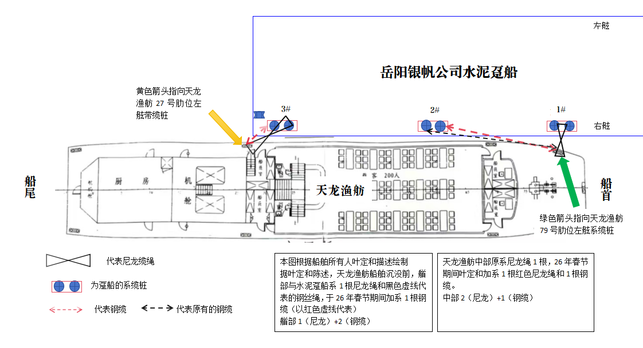

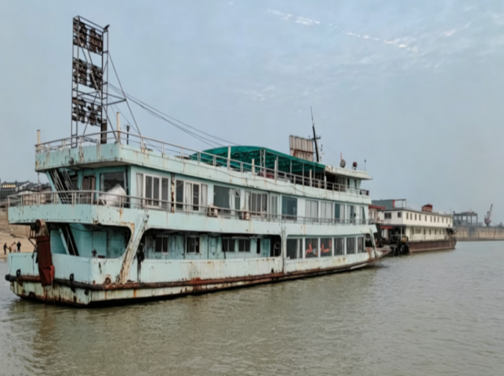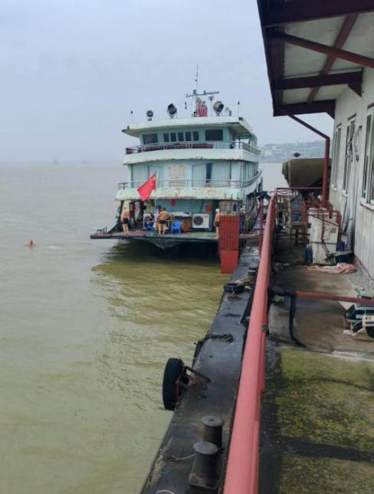
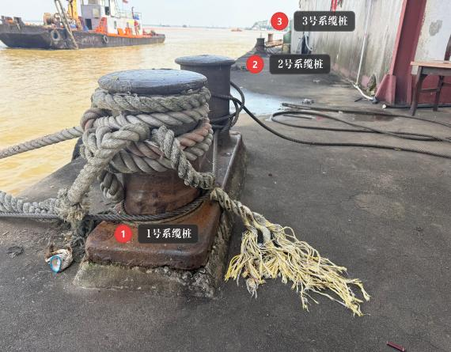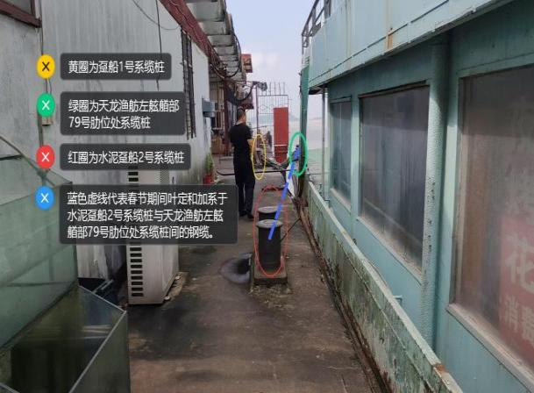
（“天龙渔舫”轮轮停泊情况附图）
2018年5月至2024年6月，岳阳市陵峰旅游开发有限公司白天安排熊望保（持二类船长适任证书）负责“天龙渔舫”轮的值班值守，晚上未安排其他值班值守人员。2024年6月熊望保离职后，公司再未安排其他值班值守人员，由叶定和不定期对“天龙渔舫”轮进行查看和抽排船舱积水，2025年12月后至事发前，叶定和再未进行过抽排。
2025年10月左右，周边游泳爱好者未经同意，擅自将“天龙渔舫”轮一楼右舷第一间房作为休息室，用来寄存游泳设备、活动设备和临时更衣室。2025年12月16日，在岳阳县公安局水上派出所的见证下，游泳爱好者签署了《洞庭湖游泳跳水安全承诺书》，递交给了岳阳县公安局水上派出所、岳阳市银帆快艇有限公司、岳阳市陵峰旅游开发有限公司，叶定和同意将“天龙渔舫”轮一楼右舷第一间房作为游泳爱好者的固定休息室。
5.船舶勘验情况
“天龙渔舫”轮打捞出水后被拖带停放至屈原区湖南伟业农牧集团灏东船舶科技有限公司（以下简称“灏东船厂”）船台。2026年5月8日，调查组赴灏东船厂对“天龙渔舫”轮进行了现场勘验，制作了《水上交通事故现场勘查记录》（见附件），岳阳市陵峰旅游开发有限公司法定代表人叶定和现场全程见证调查组的现场勘验，并在《水上交通事故现场勘查记录》签字确认。

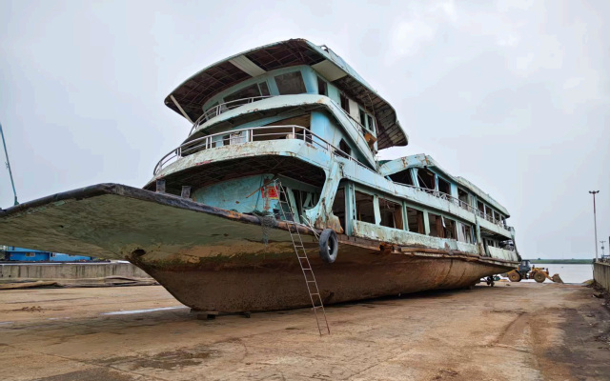 、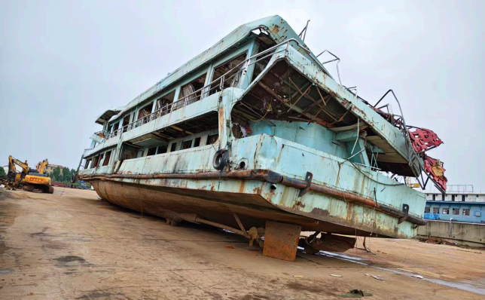
天龙渔舫侧艏照片 天龙渔舫侧艉照片
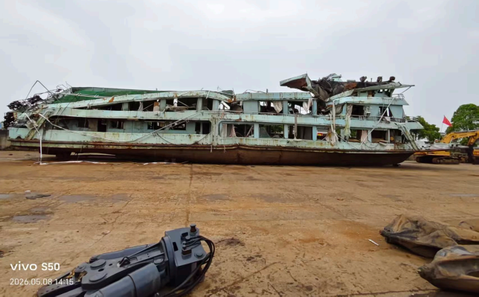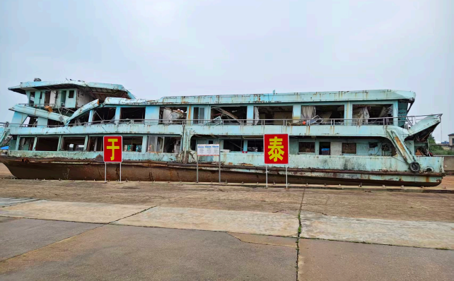
天龙渔舫右正横照片 天龙渔舫左正横照片

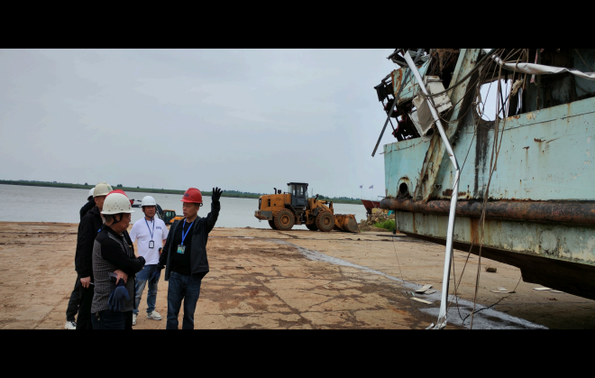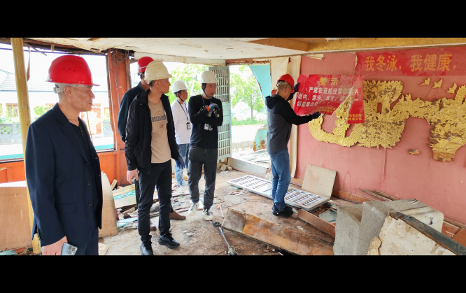
调查组与叶定和在勘验现场

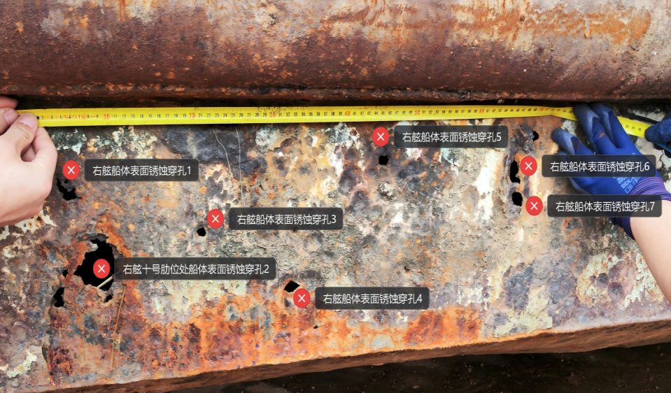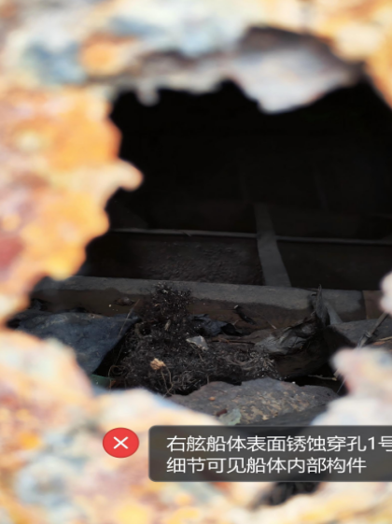
左图：右舷船体外板10#肋位共7处锈蚀穿孔
右图：右舷船体外板10#肋位处1号穿孔位置局部放大，清晰可见船体内部结构件

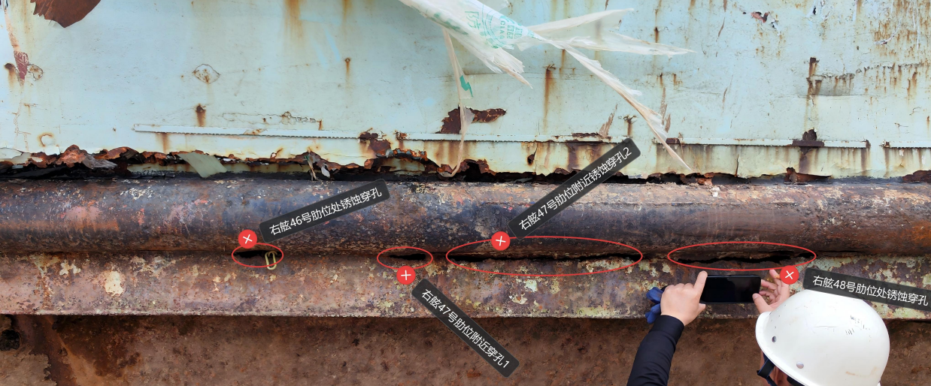
右舷船体外板46#肋位至48#肋位共计4处锈蚀穿孔。

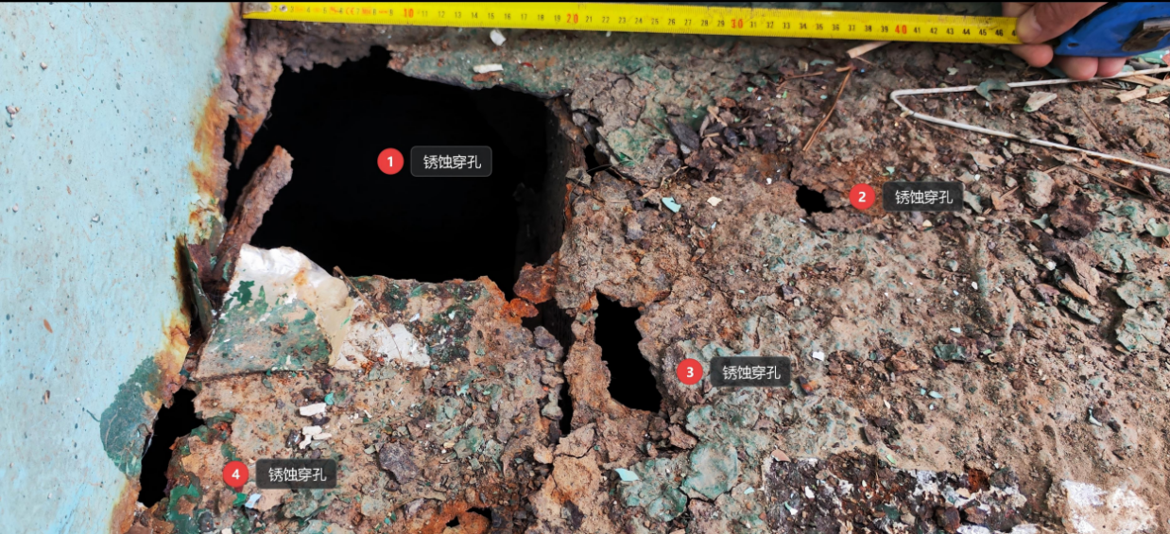
船舶主甲板左舷客舱出入口通道外，甲板锈蚀穿孔4处。

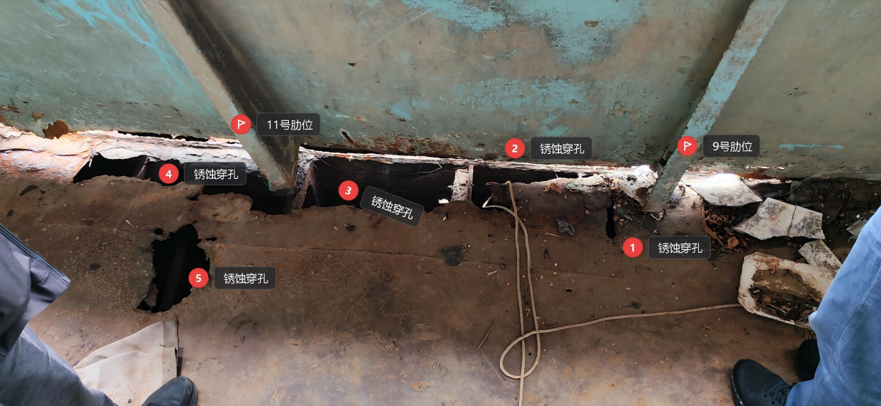
船舶主甲板右舷9#肋位至13#肋位锈蚀穿孔共5处

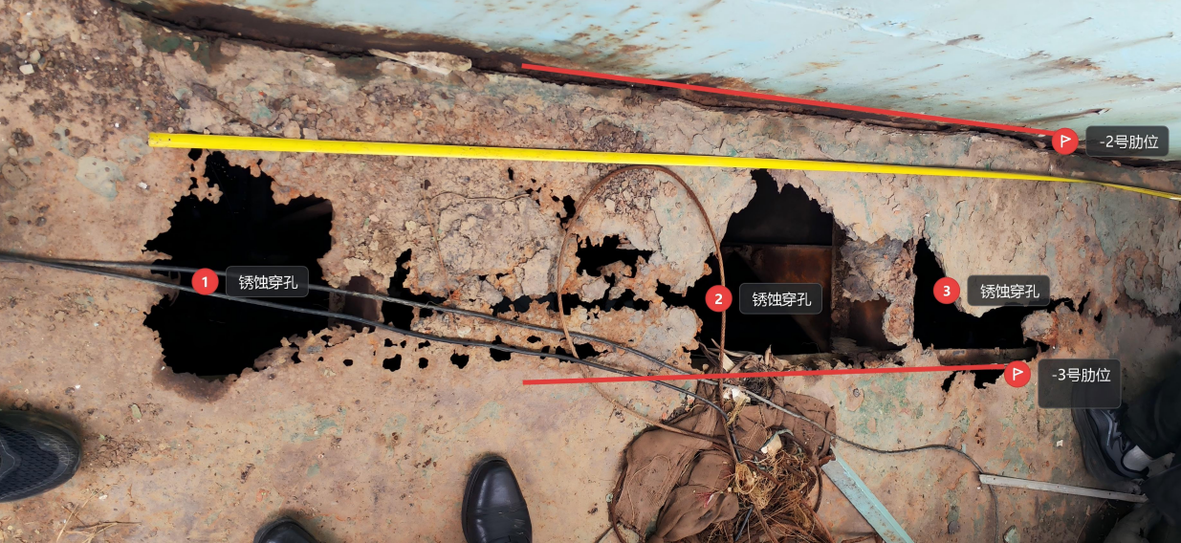
船舶主甲板尾部2#肋位至3#肋位间锈蚀穿孔共3处

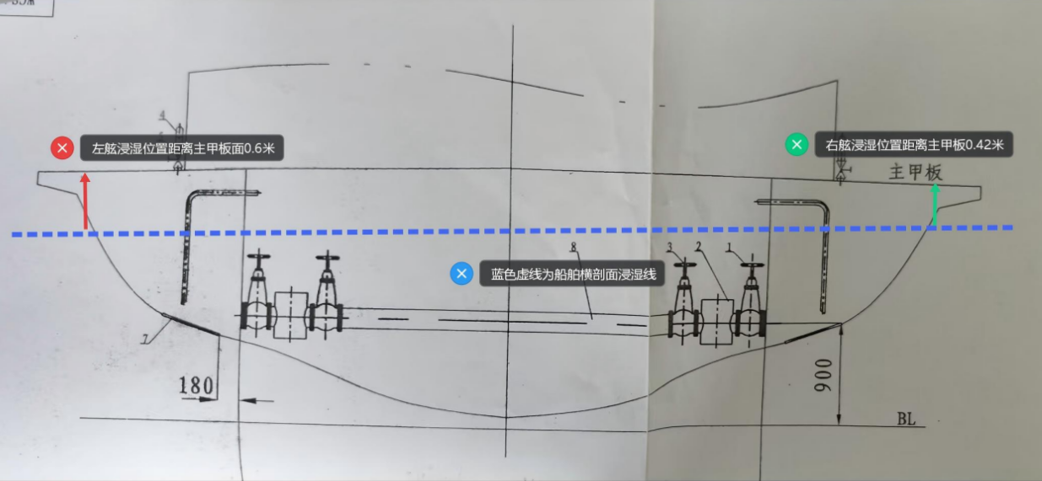
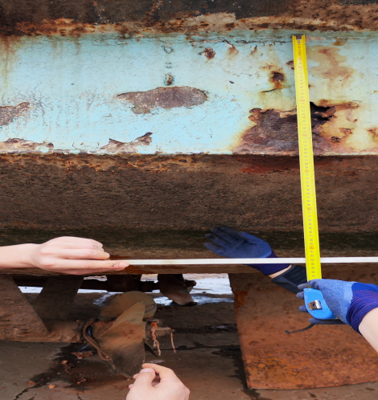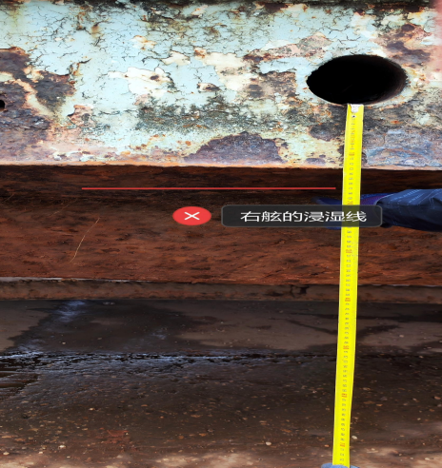
（左舷一侧浸湿线距离主甲板高度0.60米） （右舷一侧浸湿线距离主甲板高度0.42米）
根据“天龙渔舫”轮轮左、右舷实际“浸湿”线在《“天龙渔舫”轮轮机舱管系局部横剖图》上绘制的船舶浮态，蓝色虚线为水面，其中：左舷甲板距水面0.60米，右舷甲板距水面0.42米，左、右两舷吃水差0.18米，事发前船舶呈右倾状态。
（二）银帆快艇水泥趸船情况
根据湖南省岳阳市地方海事局2月28日《关于支持银帆快艇公司搬至南岳坡码头有关事项的会议纪要》（岳地海阅〔2011〕1号）要求，由湖南省岳阳市地方海事局将该趸船赠送给岳阳市银帆快艇有限公司，一直停靠在南岳坡码头，船舶材质为钢丝网水泥结构，总长65.00米，船宽13.20米，型深2.85米。
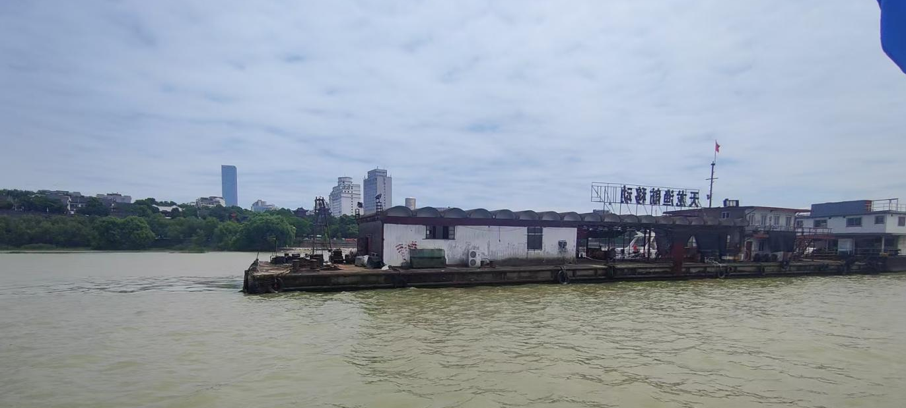
（银帆快艇水泥趸船）
二、事故发生的时间和地点
1.事发发生时间：2026年4月21日2029时。
2.事故发生地点：岳阳市岳阳楼区南岳坡码头岳阳市银帆快艇有限公司水泥趸船右舷，纬度N29.378255，经度E113.084607。
三、事故发生时水文、气象情况
1.气象情况：2026年4月29日，岳阳市气象局出具《刑（民）事、经济保险理赔案件气象证明报告》（岳气证字〔2026〕046号）：2026年4月21日18时-21时累计降雨量12.3毫米，极大风速为7.5m/s（北风4级）。
据证人熊和平描述：事发时事发水域水上风力可达5-6级。
2.水文情况：2026年5月1日，长江水利委员会水文局长江中游水文水资源勘测局出具的《关于提供水文监测数据的复函》（中游局〔2026〕57号）及附件“4月19-21日岳阳——城陵矶水文数据”显示：在岳阳南岳坡码头区域附近有国家基本水文站城陵矶（七里山）水文站及水位站岳阳水位站，因岳阳水位站暂无实时监测设备及相关测算条件，无法提供流量、流速等其他水文数据，2026年4月19日至21日城陵矶（七里山）水文站四段制水位、流量、流速数据及岳阳水位站四段制水位数据情况实测水文数据为“2026年4月21日8时实测水位27.17米、流量15300m³/s、水流流速0.94m/s；14时实测水位27.22米、流量15400m³/s、水流流速0.94m/s；20时，实测水位27.30米、流量15700m³/s、水流流速0.96m/s。”
四、事故经过
事故调查组综合视频录像、现场勘验、水文气象、询问笔录等证据材料分析，事故经过如下：
“天龙渔舫”轮2018年达到强制报废年限后，一直系泊于岳阳市岳阳楼区南岳坡码头银帆快艇水泥趸船右舷，周边无其他船舶停靠。事发前，“天龙渔舫”轮船体外板及主甲板多处锈蚀穿孔，且船舶右舷比左舷锈蚀严重，主甲板右舷9#肋位至13#肋位间有4处大面积锈蚀穿孔，船体右舷外板10#肋位附近有7处锈蚀穿孔，船体右舷外板46#至48 #肋位之间有4处锈蚀穿孔，船尾主甲板2#肋位与3#肋位之间有3处大面积锈蚀穿孔。船体右舷外板10#肋位附近7处锈蚀穿孔离水面较近，江水随浪涌通过锈蚀穿孔处进入船体，雨水通过其他锈蚀穿孔处进入船体。2026年4月正逢湘北地区的梅雨季节和湘江流域“桃花汛”，降水频繁，雨水通过船体锈蚀部位流入船舱，并且逐渐向船尾聚集，船舶浮态发生变化，船舶呈轻微右倾状态。
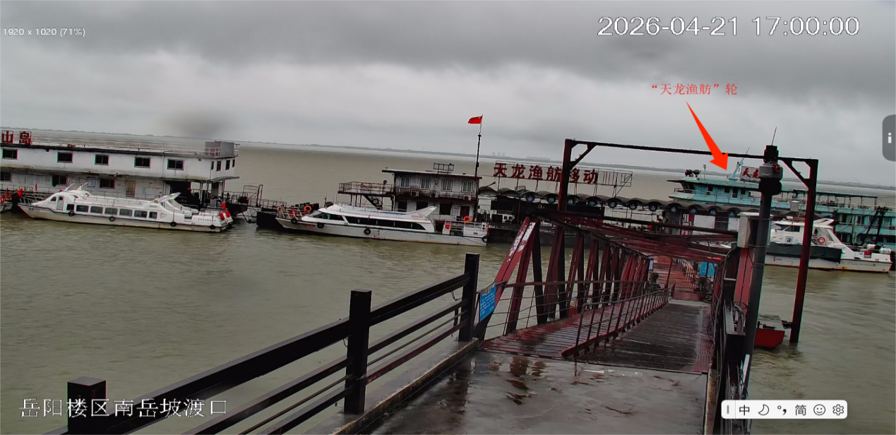
(4月21日1700时事发水域情况截图）
2026年4月21日，事发水域有间歇性降雨，18时-21时累计降雨量12.3毫米，极大风速为7.5m/s（北风4级）。
1700时，事发水域开始下小雨，并伴有2-3级北风，此时“天龙渔舫”轮除呈轻微右倾状态外，未出现其他明显异常；
2000时，事发水域降雨增大，风力逐步增强，且一直保持至事发时，“天龙渔舫”轮开始向右倾斜；
2026时45秒，“天龙渔舫”轮向右倾斜幅度加大；
2028时31秒，“天龙渔舫”轮大角度向右倾斜；
2028时33秒，“天龙渔舫”轮继续向右倾斜，左舷船体明显抬升，船舶开始向右翻沉；
2028时45秒，“天龙渔舫”轮船尾在视频画面中消失，船体下沉并向下游漂移；
2028时57秒，“天龙渔舫”轮船体停止向下游漂移，继续下沉；
2029时03秒，“天龙渔舫”轮在视频画面中消失，沉入江中。
五、事故报警及应急处置情况
（一）报警情况
2026年4月21日2031时，岳阳市银帆快艇有限公司值班人员熊和平用手机向公司负责人曾兴旺报告“天龙渔舫”轮翻沉情况。
2032时，曾兴旺用手机向叶定和告知“天龙渔舫”轮翻沉情况。
2110时，曾兴旺受叶定和委托，用手机向岳阳市水运事务中心救援指挥所报警。
（二）应急处置情况
事故发生后，岳阳市交通运输局、岳阳市交通运输综合行政执法支队、岳阳市水运事务中心、湖南省长沙航道事务中心岳阳航道事务所、岳阳县东洞庭湖综合行政执法局、岳阳县源成残油垃圾接收有限公司、岳阳市扬子航务打捞工程有限公司等单位立即赶赴现场开展应急处置工作：
1.在沉船“天龙渔舫”轮左艏锚处与银帆快艇水泥趸船1#带缆桩之间加系一根钢丝绳，防止沉船移动。
2.立即划定事发水域警戒区域，设置航标，实施临时交通管制，疏散周边无关船舶及人员。
3.开展水域防污染监测，布设围油栏，防范水域污染。
4.组织专业力量对沉船“天龙渔舫”轮位置及水下状态进行探摸和打捞，2026年4月29日1710时，沉船整体打捞出水，4月30日1910时，被拖带停放至灏东船厂，7月5日，在灏东船厂拆解完毕。
六．事故损失情况
本次事故未造成人员伤亡和水域环境污染，具体损失情况如下：
1.船舶打捞费28万元（未做财评）。
2.船舶救助（拖带）费5万元（未做财评）。
3.清污费15万元。
4.“天龙渔舫”轮沉没。
- 事故原因分析
（一）直接原因
“天龙渔舫”轮年久失修，船体外板及主甲板多处锈蚀穿孔，船舶水密性变差，江水、雨水通过船体锈蚀部位不断流入船舱，导致船舶储备浮力、稳性不足，致使船舶右倾直至翻沉是本次事故发生的直接原因。
“天龙渔舫”轮改造时，《内河船舶法定检验技术规则（2004）》未对该轮有抗沉性要求。经现场勘验，“天龙渔舫”轮船体钢板大面积腐蚀变薄，船体外板及主甲板多处锈蚀穿孔，且船舶右舷比左舷锈蚀严重，主甲板右舷9#肋位至13#肋位间有4处大面积锈蚀穿孔，船体右舷外板10#肋位附近有7处锈蚀穿孔，船体右舷外板46#至48 #肋位之间有4处锈蚀穿孔，船尾主甲板2#肋位与3#肋位之间有3处大面积锈蚀穿孔。该轮部分舱室完全丧失水密性，江水、雨水通过船体锈蚀部位流入船舱，且逐渐向船尾聚集，船舶浮态发生变化，船舶呈轻微右倾状态。
2026年4月正逢湘北地区的梅雨季节和湘江流域“桃花汛”，降水频繁，事发前几日持续降雨，船体内部进水量增多。事发时，降雨增大、风力增强，通过船体锈蚀部位流入船舱向船尾聚集的江水、雨水增多，导致船舶持续右倾，“天龙渔舫”轮与银帆快艇水泥趸船之间的系固缆绳除船艏的一根尼龙绳未断裂外，其余缆绳自船尾向船首方向依次撕裂或断裂，船舶失去系固约束力，加速向右倾斜，江水快速、大量涌入舱室，船舶储备浮力或稳性不足，船舶快速翻沉。
（二）间接原因
1.企业未落实安全生产主体责任是导致事故发生的主要原因。
“天龙渔舫”轮船舶所有人岳阳市陵峰旅游开发有限公司未落实安全生产主体责任，未建立安全管理制度和船舶安全管理制度。未开展隐患排查，未能及时发现船舶存在的安全隐患；未进行有效的维修保养，仅对发现的船体锈蚀穿孔部位采用防水胶布粘贴，未按照船舶修理基本要求进行修复；未建立值班值守制度，2024年6月，熊望保离职后，未安排人员对“天龙渔舫”轮值班值守，仅由叶定和不定期对“天龙渔舫”轮进行查看和抽排船舱积水，但2025年12月后至事发前，叶定和未抽排过积水，江水、雨水流向船舱且向船尾聚集，船舶浮态发生变化，船舶右倾。
2.气象水文因素是导致事故发生的次要原因。
2026年4月正逢湘北地区的梅雨季节和湘江流域“桃花汛”，降水频繁。事发当日18时-21时累计降雨量12.3毫米，极大风速为7.5m/s（北风4级），湖面风力＞4级，水位上升，流量和流速加大，通过船体锈蚀部位流入船舱的江水量和雨水量增加，加剧船舶右倾。
八、事故责任认定
岳阳南岳坡码头“4・21”“天龙渔舫”轮自沉事故是一起因“天龙渔舫”轮年久失修、船舶水密性变差和企业未落实安全生产主体责任而导致的一般等级水上交通事故。
“天龙渔舫”轮违反《中华人民共和国内河交通安全管理条例》第八条第一款、第十条、第十一条、第二十四条第三款和《湖南省水上交通安全条例》第九条第一款之规定，应负本次事故的全部责任。
九、安全管理建议
（一）企业应全面落实安全生产主体责任。
岳阳市陵峰旅游开发有限公司应深刻汲取事故教训，举一反三，全面落实安全生产主体责任。建立健全各项安全生产责任制度，制定船舶安全管理相关管理制度，严禁游泳爱好者等无关人员驻留船上。开展安全生产培训教育，督促相关人员严格遵守水上交通安全相关法律法规，加强安全隐患排查、维护保养和值班值守，及时发现和消除安全隐患。
（二）切实加强对长期停泊船舶的安全管理。
各相关管理单位应对辖区内长期停泊船舶进行摸排，建立包括船舶数量、位置、所有人信息等内容的工作台账，“一船一策”制定整治措施。码头管理单位、船舶所有人应严格落实船舶停泊安全管理规定，安排专人定期对船体、系泊设施、消防救生等进行有效的维修保养；建立24小时值班值守制度，明确值班人员岗位职责，加强对气象水文信息的监测预警，遇大风、暴雨等恶劣天气应及时采取加固系泊、转移避险等措施；严禁游泳爱好者等无关人员驻留船上。
（三）全面加强自用船舶安全管理。
地方政府及相关部门应按照岳阳市应急和安全生产委员会《岳阳市乡镇自用船舶安全管理指导意见（试行）》要求，落实安全管理责任，加强乡镇自用船舶安全管理，严厉打击违章违法行为，对长期停泊闲置、无人管理、所有人不明的船舶，严格履行公告程序和处置程序，从源头上消除安全隐患。
（四）推进涉水领域安全生产“打非治违”专项整治行动走深走实。
各水上执法机构应聚焦重点水域、重点船舶、重点环节，持续开展涉水领域安全生产“打非治违”专项整治行动，严厉打击船舶无证运营、超期未检、报废船舶违规航行、停泊、作业以及码头无证经营等违法违规行为，建立问题隐患和整改责任“两个清单”，实行销号管理，坚决杜绝“只检查不整改、只处罚不处置”的现象，强化信息共享、协同联动，形成监管合力，提升执法效能。各水运事务中心应加强日常巡查，督促落实企业安全生产主体责任，加强水上交通安全宣传教育，提升从业人员安全防范意识。

岳阳南岳坡码头“4·21”“天龙渔舫”轮自沉事故调查组
2026年7月16日

